- 自定义方法:顺序结构
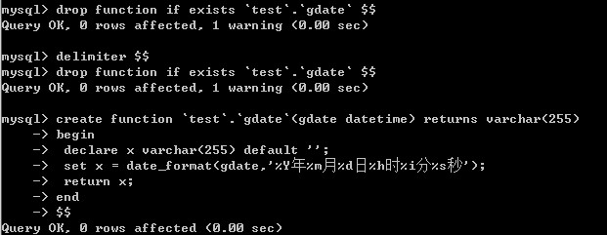

- 测试:
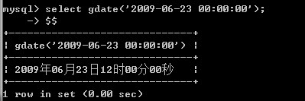

第一句是定义一个结束标识符，因为MySQL默认是以分号作为SQL语句的结束符的，而函数体内部要用到分号，所以会跟默认的SQL结束符发生冲突，所以需要先定义一个其他的符号作为SQL的结束符；
第二句是如果这个函数已经存在了，就删除掉，test是数据库的名字，函数是跟数据库相关联的，getdate是函数的名字；
第三句是创建一个函数，（）里是参数的名字和类型，RETURNS 定义这个函数返回值的类型；
函数体必须放在BEGIN END之间；
DECLARE 是定义函数体的变量，这里定义一个变量x,默认是空，然后SET给x变量赋值；
RETURN 是返回值，这里把变量x返回，x的类型必须与第三句中定义的返回类型一致。
调用：SELECT gdate(‘2009-06-23 00：00：00’）；返回 '2009年06月23日00时00分00秒

